Trabajo Final de Ciberseguridad
con OWASP Juice Shop
  - Respuestas a la guía y evidencias del laboratorio
27 de octubre de 2026

Objetivo del trabajo
Analizamos una inyección SQL en OWASP Juice Shop 20.3.0 desde su explotación hasta la corrección y la detección. El laboratorio permitió obtener una sesión de administrador y extraer identificadores y hashes de 24 cuentas; la copia local con consultas parametrizadas rechazó los bypass ensayados y dejó de devolver esas filas en la búsqueda.
El registro de GCP acredita el despliegue; el servicio se apagó el 27 de octubre conservando su configuración e imagen. La remediación se demostró en local y el bloqueo se probó con ModSecurity. La arquitectura de protección en GCP se plantea como implementación posterior.

Estructura de la evaluación
Punto | Criterio | Peso
1 | Despliegue del aplicativo | 5 %
2 | Explotación de una vulnerabilidad | 5 %
3 | Remediación de una vulnerabilidad | 10 %
4 | Seguridad en arquitectura | 5 %
5 | Herramienta defensiva | 10 %
6 | Políticas y estándares | 5 %
7 | DevSecOps y SAST | 10 %
8 | Reporte en presentación | 20 %
9 | Sustentación | 30 %

Alcance académico. Las pruebas corresponden al laboratorio propio de Juice Shop, una aplicación deliberadamente vulnerable. Los resultados describen las evidencias registradas; el parche no convierte toda la aplicación en un sistema seguro.

1 Despliegue del aplicativo
Se desplegó Juice Shop en GCP mediante Cloud Run, con una imagen construida por Cloud Build desde el Dockerfile raíz y almacenada en Artifact Registry. El 27 de octubre se apagó mediante escalado manual a cero: la URL devuelve 503 y se conservan configuración e imagen. Las pruebas siguientes corresponden al despliegue previo. [E1]

a Repositorio y servicio
Repositorio de OWASP Juice Shop
Abrir el servicio HTTPS de Juice Shop en Cloud Run
Parámetro | Valor registrado
Proyecto y región | dw-mateo-lopera-2026 / us-central1
Servicio y revisión | juice-shop-si3006 / juice-shop-si3006-00001-hq4
Estado registrado | Despliegue inicial Ready; servicio ahora apagado con 0 instancias
Recursos | 1 vCPU, 1 GiB RAM, puerto 3000
Configuración original | Escalado automático de 0 a 1 instancia; timeout de 3600 s
Identidad de ejecución | juice-shop-runtime; sin roles de proyecto concedidos
Imagen | Digest SHA-256 f86406d141a2424e432791d7ac24854276102877505341ac1b5498ab1bcb2b73

Entornos utilizados
Entorno | Origen y función
Cloud Run | Versión 20.3.0, commit 717f5ef; servicio de laboratorio vulnerable desplegado en la primera parte.
Local puerto 3000 | Imagen oficial bkimminich/juice-shop:v20.3.0; objetivo de ataque y backend del WAF.
Local puerto 3001 | Copia del tag v20.3.0, commit f189f52, con el parche aplicado; demostración de la remediación.
Local puerto 8090 | ModSecurity con OWASP CRS delante de la copia vulnerable del puerto 3000.

Las dos copias reportan la misma versión, pero no provienen del mismo commit. La evidencia no acredita un redespliegue del parche en GCP. Juice Shop recrea la base de datos al arrancar; los reinicios pueden borrar el progreso de la sesión de laboratorio.
Evidencia: [E1] Registro previo de Cloud Run y Cloud Build; terminal de trabajo; README.md y DEMO.sh.

Arquitectura del laboratorio durante las pruebas
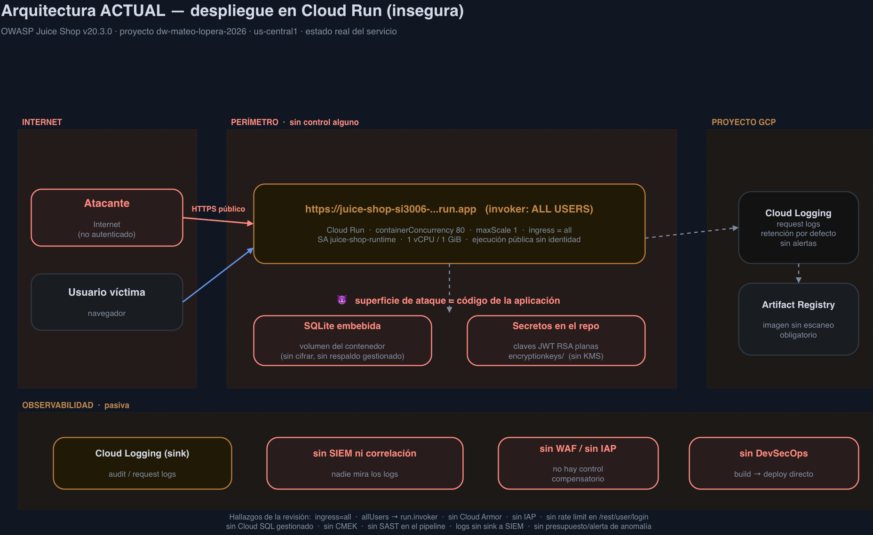
Arquitectura del laboratorio durante las pruebas. El servicio está ahora apagado con cero instancias.
Fuente: arquitectura-actual-cloud-run.drawio.png. Los rótulos sin WAF se refieren al recorrido del tráfico. La cuenta de ejecución tiene identidad dedicada. La mención de SQLite sin cifrar no niega el cifrado de infraestructura; las flechas entre Logging y Registry son esquemáticas.

2 Explotación de una vulnerabilidad

a Reporte de la vulnerabilidad explotada
Campo | Descripción
Identificador | SI3006-2026-001
Hallazgo | Inyección SQL con bypass de autenticación y extracción de cuentas
Clasificación | CWE-89; evaluación CVSS v3.1 propuesta: 9.1, crítica
Activos | POST /rest/user/login y GET /rest/products/search
Condiciones | Acceso de red; sin cuenta previa ni interacción de otra persona
Estado | Corrección local demostrada para los casos ensayados; servicio cloud de laboratorio sin redespliegue del parche

Las rutas de login y búsqueda construyen consultas con interpolación de entrada del usuario. Una comilla puede cerrar un literal SQL y los operadores añadidos pasan a formar parte de la consulta. El problema central es mezclar datos con instrucciones; la ausencia de límite de tasa facilita la automatización, pero no es la causa de la inyección. [E2]

Causa raíz en el código
// routes/login.ts antes del parche
`SELECT * FROM Users WHERE email = '${req.body.email || ''}'
AND password = '${security.hash(req.body.password || '')}'
AND deletedAt IS NULL`
// routes/search.ts antes del parche
`SELECT * FROM Products WHERE ((name LIKE '%${criteria}%'
OR description LIKE '%${criteria}%') AND deletedAt IS NULL)
ORDER BY name`

Impacto y valoración
Se comprobó acceso con una sesión cuyo usuario tiene rol admin y la lectura de 24 registros de cuentas con hashes de contraseña. El valor de prueba admin123 produce el hash MD5 observado para la cuenta administradora. Esto no significa que se recuperaran todas las contraseñas ni que los hashes sean texto plano.
El vector propuesto es CVSS:3.1/AV:N/AC:L/PR:N/UI:N/S:U/C:H/I:H/A:N. C:H corresponde a los datos expuestos; I:H valora el riesgo del privilegio administrativo adquirido. Las evidencias muestran acceso, sin una demostración exhaustiva de operaciones de escritura. No se atribuye un impacto de disponibilidad probado. [R4]
Evidencia: [E2] informe/reporte_vulnerabilidad.md; fix/antes/login.ts; fix/antes/search.ts; evidencias/01_login_bypass_respuesta.json y 02_union_dump_usuarios.json.

Evidencias de explotación

Bypass del inicio de sesión
La petición siguiente obtuvo HTTP 200 y un token asociado a admin@juice-sh.op en la copia vulnerable. La consulta deja de exigir la contraseña por la tautología y el comentario SQL. [E2]
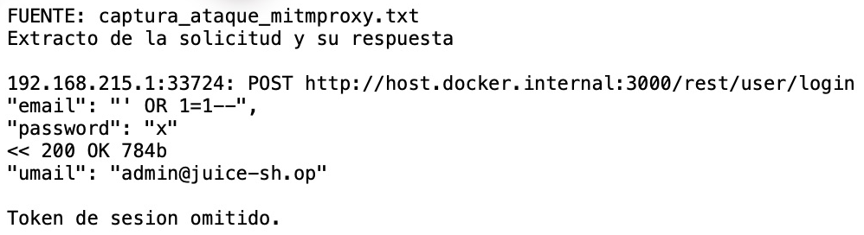
Extracto del registro mitmproxy conservado. Se muestran el resultado 200 y la cuenta emitida; el token se omite.
La evidencia del token identifica id 1 y role admin. En la verificación de autorización, GET /api/Users devolvió 401 sin token y 200 con el token obtenido por inyección. Se omite el token completo de este documento.

Extracción mediante la búsqueda
GET /rest/products/search
q = qwert')) UNION SELECT
id,email,password,1,1,1,1,1,1,1 FROM Users--
El UNION usa diez columnas para coincidir con la consulta original. La respuesta local contiene 24 registros: el campo name muestra el identificador de la cuenta y description el hash. Uno de esos identificadores es demo, por lo que la descripción precisa es 24 cuentas, en vez de 24 correos válidos.
Los request logs de Cloud Run registran HTTP 200 para el login a las 04:47:11 UTC y para el UNION a las 04:47:16 UTC del 27 de octubre. La terminal también muestra las respuestas cloud; el volcado íntegro conservado corresponde a la prueba local. [E3]

b Síntesis del reporte para la presentación
El reporte puede ocupar cuatro diapositivas: activo y causa raíz; bypass y cambio de privilegio; extracción y evidencia de impacto; severidad y alcance. El detalle del parche se presenta en el punto 3. Esta distribución respeta el límite de cuatro diapositivas que exige la guía.
Evidencia: [E3] evidencias/captura_ataque_mitmproxy.txt; 02_union_dump_usuarios.json; cloud_logging_juice_shop.json; texto de terminal.

3 Remediación de la vulnerabilidad

a Código implementado y demostración
El cambio esencial fue sustituir las consultas interpoladas por SQL constante con parámetros bind de Sequelize. Los valores de email, contraseña calculada y patrón de búsqueda se entregan por separado de la instrucción. La validación de entrada, el límite de tasa y los errores genéricos son medidas complementarias. [E4, R1]

Inicio de sesión parametrizado
const email = typeof req.body?.email === 'string'
? req.body.email : ''
const password = typeof req.body?.password === 'string'
? req.body.password : ''
models.sequelize.query(
'SELECT * FROM Users WHERE email = $1 AND password = $2 '
+ 'AND deletedAt IS NULL',
{ bind: [email, security.hash(password)],
model: UserModel, plain: true }
)
La copia remediada añade una expresión de validación de correo y rechaza contraseñas vacías o de más de 128 caracteres. El catch del login registra el error en el servidor y devuelve un 500 genérico, en lugar de enviar directamente el error del motor SQL.

Búsqueda parametrizada
const likePattern = `%${String(criteria)}%`
models.sequelize.query(
'SELECT * FROM Products WHERE ((name LIKE $1 OR '
+ 'description LIKE $1) AND deletedAt IS NULL) ORDER BY name',
{ bind: [likePattern] }
)

Control complementario de tasa
En server.ts se añadió un limitador para /rest/user/login: 40 solicitudes por ventana de 15 minutos y respuesta 429 al superar el umbral. La terminal registra una secuencia de respuestas 401 seguida de 429. La protección depende de que la cadena de proxies y la identificación de IP estén configuradas correctamente.
El parche conservado modifica tres archivos, con 48 líneas añadidas y 3 eliminadas. Los fragmentos anteriores muestran las consultas relevantes con saltos de línea para facilitar su lectura; el diff contiene la implementación completa.
Evidencia: [E4] fix/parche_completo.patch; fix/despues/login.ts, search.ts y server.ts; terminal de trabajo.

Verificación de la remediación
Se compararon nueve entradas en las copias vulnerable y remediada. Los resultados muestran la eliminación de los bypass que funcionaban y de la extracción ensayada por la búsqueda. Un HTTP 200 en la búsqueda corregida es esperable: la entrada se trata como texto y devuelve cero coincidencias. [E5]
Entrada o caso | Vulnerable | Remediado
Login ' OR 1=1-- | 200 y token admin | 401
Login admin@juice-sh.op'-- | 200 y token admin | 401
Login ' OR '1'='1' -- | 200 y token admin | 401
Login con intento DROP | 401 | 401
Login UNION con columnas incorrectas | 500 | 401
Búsqueda UNION con qwert | 200 y 24 cuentas | 200 y 0 filas
Búsqueda UNION con apple | 200 y 24 cuentas | 200 y 0 filas
Búsqueda con tautología mal formada | 500 | 200 y 0 filas
Búsqueda con condición falsa | 200 y 0 filas | 200 y 0 filas

Además, la terminal registra login legítimo de las cuentas administradora y Jim con HTTP 200 después del parche. La evidencia demuestra esos dos casos; no permite extender la afirmación de ausencia de regresiones a todas las cuentas.

Validaciones que faltan antes de cerrar el cambio
• La nueva expresión de correo rechaza la cuenta semilla demo. Debe revisarse el requisito de identificadores aceptados y probar todos los formatos permitidos.
• app.enable('trust proxy') continúa activo. Hay que delimitar los proxies confiables y probar cabeceras de origen manipuladas antes de atribuir protección frente a suplantación de IP.
• La búsqueda limita criteria antes de convertirlo a texto. Faltan pruebas de parámetros no textuales, arreglos y objetos, así como de errores fuera del catch del login.
• Falta registrar lint, las suites de pruebas relevantes y RSN. Las rutas modificadas pertenecen a snippets de retos; una contribución al proyecto requiere verificar también su coherencia con los codefixes.

Demostración en vivo
Mostrar el diff; enviar un bypass al puerto 3000 y al 3001; repetir el UNION y comparar 24 registros frente a cero; comprobar un login legítimo. La copia cloud y la copia vulnerable local mantienen las vulnerabilidades intencionales del laboratorio.
Evidencia: [E5] evidencias/03_comparativa_antes_despues.txt; texto de terminal; fix/parche_completo.patch.

Evidencia visual de la comparación
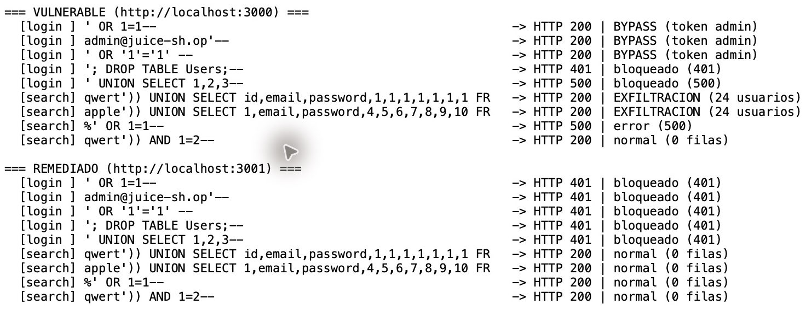
Captura de 03_comparativa_antes_despues.txt. Se muestran los nueve casos de cada versión.
El bloque superior corresponde al puerto 3000 y el inferior al 3001. Los estados y el conteo de cuentas proceden del archivo conservado. La tabla anterior contiene los nueve casos completos.

4 Seguridad en arquitectura

a Arquitectura propuesta con el principio KISS
El núcleo KISS sitúa un balanceador HTTPS con serverless NEG y Cloud Armor delante de Cloud Run. Conserva SQLite y centraliza registros en Cloud Logging. IAP básico puede limitar el acceso a las identidades del equipo. [R5]
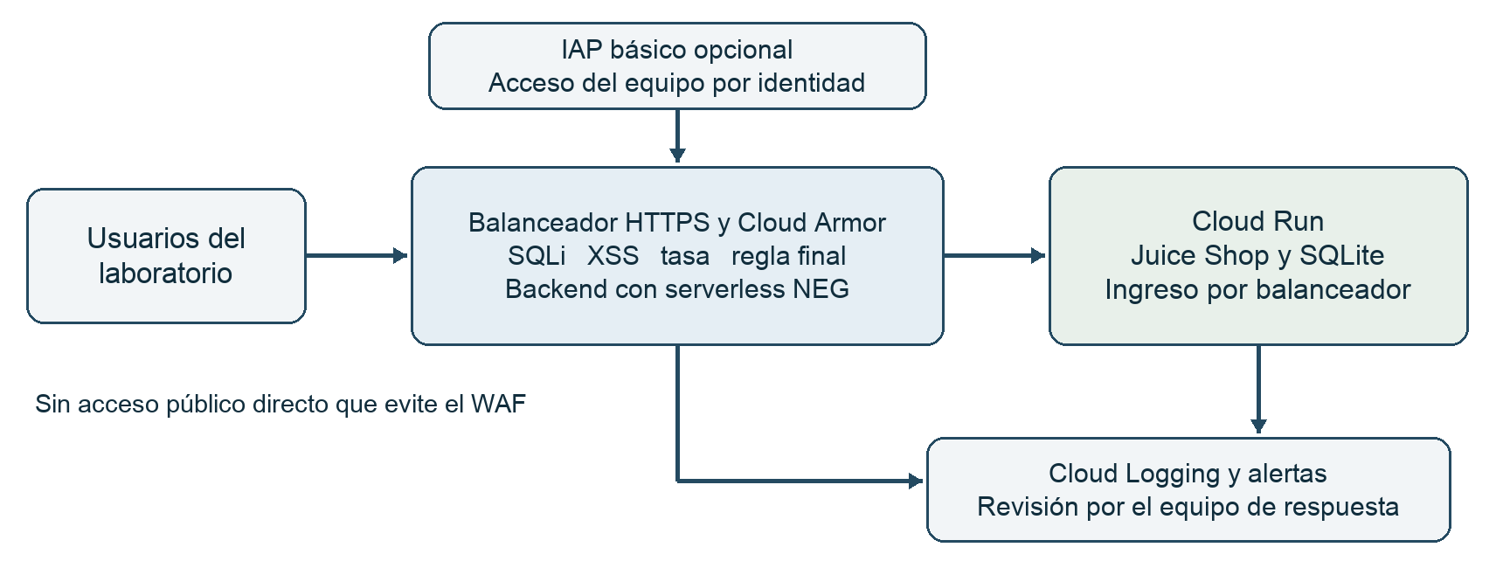
Figura 1. Arquitectura KISS propuesta para proteger el acceso al laboratorio.
La política debe asociarse al backend del balanceador y el ingreso directo a Cloud Run debe restringirse. Hay que verificar que ninguna URL permita evitar el WAF; crear la política por sí sola no protege el recorrido del tráfico.

c Control compensatorio sin modificar el código
ModSecurity y OWASP CRS 4.30.0 se colocaron delante de la copia vulnerable local. El log registra 403 para login y UNION; la terminal muestra 200 para la búsqueda legítima. [E6]
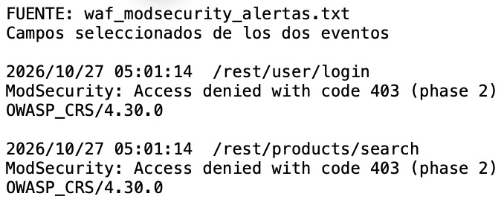
Captura del extracto de waf_modsecurity_alertas.txt. Los dos eventos registran acceso denegado con código 403 en el WAF local.
El bloqueo se demostró en local. Cloud Armor sqli-v33-stable usa CRS 3.3 y necesita una validación propia; esta captura no demuestra protección del servicio cloud. [R6]
Evidencia: [E6] evidencias/waf_modsecurity_alertas.txt; arquitectura/cloud_armor_policy_evidencia.json; terminal de creación y limpieza de reglas.

Arquitectura ampliada propuesta
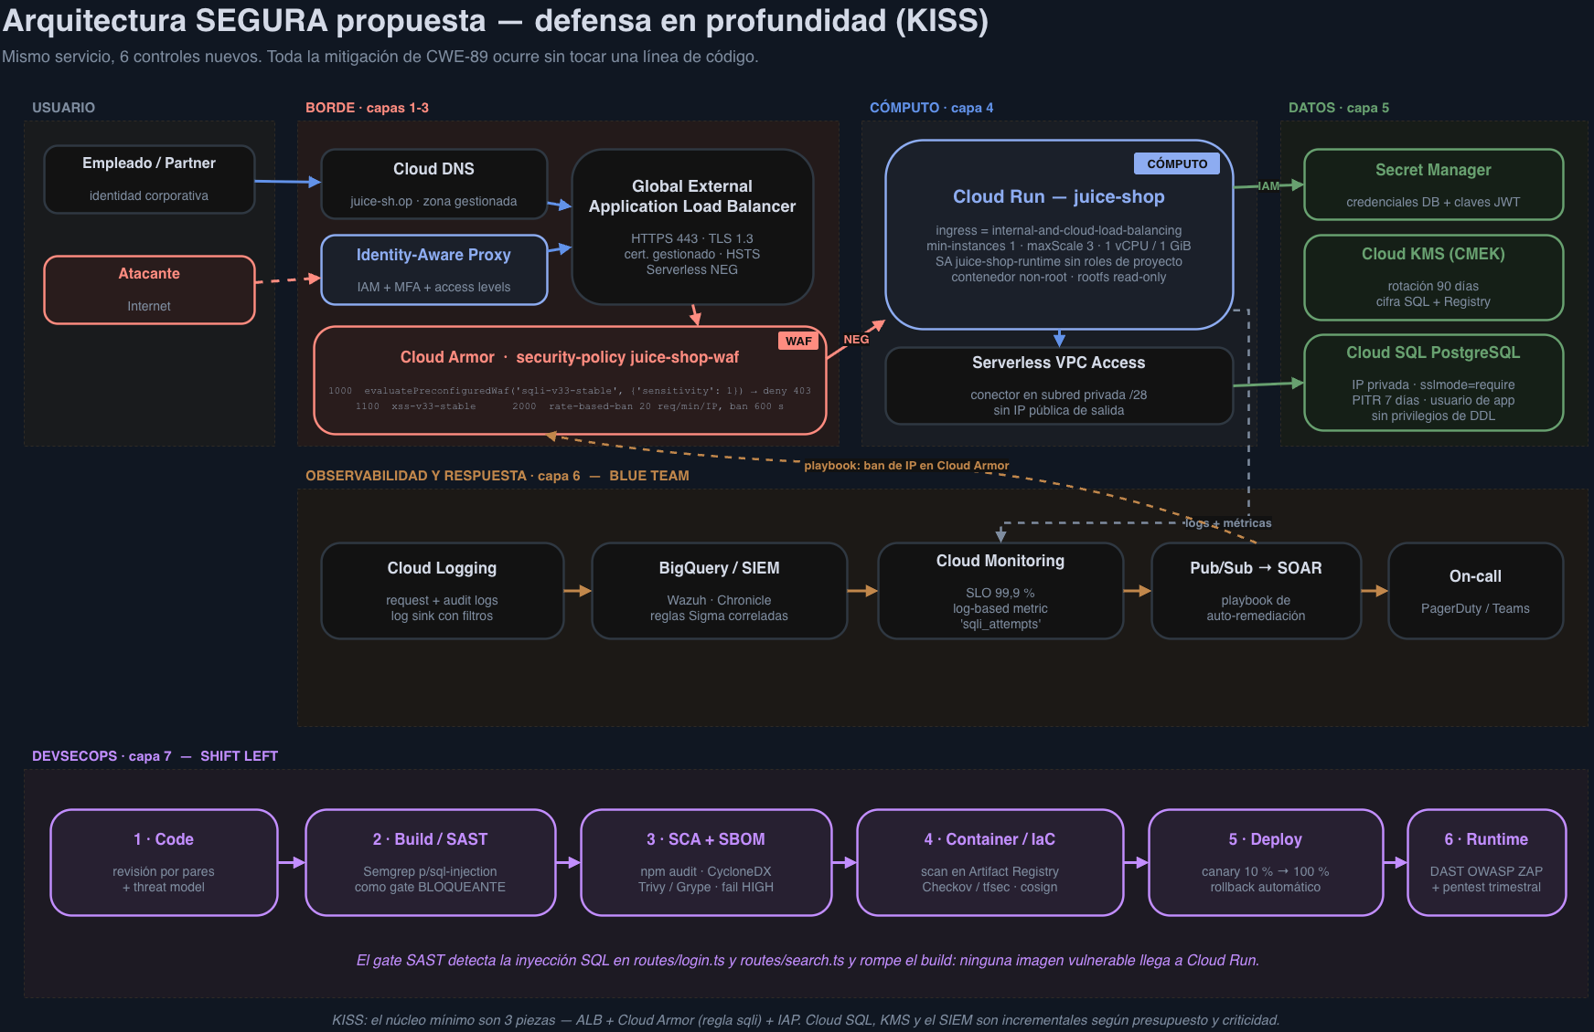
Propuesta ampliada no desplegada. El presupuesto KISS cubre únicamente el núcleo descrito en el apartado de costos.
Fuente: arquitectura-segura-propuesta.drawio.png. El subtotal de 27,39 USD no incluye todos estos servicios. PostgreSQL requiere adaptar SQLite; mínimo una instancia, acceso Premium, SIEM, firma y respuesta automática necesitan diseño y validación. La demostración sin modificar código se limita al filtro WAF de los casos ensayados.

Costos de la arquitectura propuesta

b Herramienta pública y supuestos de cálculo
Se utilizó el catálogo oficial Cloud Billing Catalog API, cuya salida está conservada en precios_gcp_verificados.txt, junto con las tarifas públicas de los servicios. El escenario siguiente revisa el modelo de costos para el núcleo KISS; es una estimación de consumo, no una factura ni una cotización contractual. [E7, R7]
Supuestos: us-central1; 730 horas por mes; 100 000 solicitudes de 0,2 segundos con 1 vCPU y 1 GiB; mínimo cero instancias; 1 GiB de entrada y 1 GiB de salida procesados por el balanceador; 1 GiB de imagen; 5 GiB de logs. Se consideran SQLi, XSS, tasa y la regla predeterminada: cuatro reglas de Cloud Armor.
Componente | Cálculo mensual | USD
Balanceador HTTPS | 730 × 0,025 + 2 × 0,008 | 18,266
Cloud Armor Standard | 1 política × 5 + 4 reglas × 1 + 0,1 millones × 0,75 | 9,075
Artifact Registry | (1 - 0,5 GiB gratuitos) × 0,10 | 0,050
Cloud Run | 20 000 vCPU-s y GiB-s; 100 000 solicitudes dentro de la cuota gratuita disponible | 0,000
IAP básico | Identidad para recursos GCP; sin funciones Premium | 0,000
Logging | 5 GiB dentro de la cuota de ingestión gratuita disponible | 0,000
Subtotal base | Suma sin redondear: 27,391; total a centavos | 27,39

Las líneas se muestran con tres decimales para no acumular diferencias de redondeo. Si se agotan las cuotas gratuitas de Cloud Run y Registry, esas líneas serían 0,57 y 0,10 USD; el subtotal subiría a 28,01 USD. Las cuotas gratuitas se comparten por cuenta de facturación y los arranques y WebSockets pueden aumentar el uso.
La regla principal representada en el diagrama es evaluatePreconfiguredWaf('sqli-v33-stable', {'sensitivity': 1}), con acción deny-403. Su asociación y comportamiento en el balanceador cloud deben verificarse antes de presentarla como protección operativa.
El subtotal excluye transferencia a Internet, dominio o DNS si se contratan, construcciones, retención adicional y otros consumos. No es un límite de gasto. El balanceador y la política tienen componentes fijos, aunque Cloud Run escale a cero.

Alcance del modelo anterior
Los escenarios originales de 139,59 y 90,28 USD mensuales incluían Cloud SQL, conector VPC, secretos y KMS. No se adoptan como presupuesto validado: requieren revisar SKUs, almacenamiento, red y respaldos. Además, PostgreSQL exige adaptar la aplicación que actualmente usa SQLite. Esas ampliaciones no son necesarias para demostrar el filtrado de SQLi del laboratorio.
Evidencia: [E7] arquitectura/precios_gcp_verificados.txt, costos_arquitectura.py y costos_arquitectura.csv. Tarifas oficiales consultadas el 27 de octubre de 2026 en [R7].

5 Herramienta defensiva y visibilidad en red
La actividad de red se observó con mitmproxy en modo proxy inverso y con request logs de Cloud Run. La captura local permite ver el cuerpo del login; los request logs cloud conservan método, URL, IP, agente y estado, pero no muestran por sí solos el cuerpo POST con la inyección. [E8]

Evidencia del ataque en los flujos HTTP
Flujo | Qué permite observar
POST /rest/user/login | Entrada email con tautología; respuesta 200 con authentication.
GET /rest/products/search?q=... | UNION SELECT codificado en la URL; respuesta 200 con filas de cuentas.
GET /api/Users | Uso del token obtenido para acceder al listado; respuesta 200.
Request logs cloud | Login 200 a 04:47:11 UTC y búsqueda UNION 200 a 04:47:16 UTC del 27 de octubre.

POST /rest/user/login
{"email":"' OR 1=1--","password":"x"}
< HTTP 200
< authentication.umail = admin@juice-sh.op
GET /rest/products/search?q=qwert%27%29%29+UNION+SELECT+...
< HTTP 200
El estado 200 no basta para confirmar una explotación: en el login debe relacionarse con la sesión emitida y, en la búsqueda, con el contenido de la respuesta. En la versión corregida, una búsqueda con el mismo texto también da 200, pero sin las filas de Users.

Lectura de la evidencia
La captura mitmproxy documenta la secuencia local y complementa el control sin token frente a token del bypass. El archivo .mitm conserva los flujos para inspección posterior; la exportación de texto permite revisar el contenido sin abrir una herramienta gráfica.
Para compartir el análisis se conservan rutas, estados y campos mínimos. El documento no reproduce tokens completos, la lista de cuentas ni las direcciones IP públicas del laboratorio.
Evidencia: [E8] evidencias/captura_ataque_mitmproxy.txt; ataque_sqli_flows.mitm; cloud_logging_juice_shop.json; texto de terminal.

Detección y respuesta del Blue Team

a Herramienta para monitorear y alertar
Se implementó detector_ids.py para leer access logs locales o exportaciones JSON de Cloud Logging y producir alertas JSON. Las firmas reconocen patrones como UNION SELECT, tautologías y comentarios SQL en la URI. Los archivos registran 13 alertas locales y dos cloud; esos recuentos son alertas, no solicitudes únicas. [E9]
{
"@timestamp": "2026-10-27T04:47:16.487702Z",
"rule": {
"id": "SQLI-001"
},
"event": {
"type": "sql_injection"
},
"http": {
"method": "GET",
"status_code": 200
}
}
El detector devuelve código de salida 2 cuando encuentra alertas, lo que permite integrarlo en un proceso de revisión. En la evidencia cloud, SQLI-001 identifica el UNION visible en la URL. La regla AUTH-001 señala un login exitoso desde un cliente automatizado asociado a una IP con otras señales; debe tratarse como indicio para investigar.

Límites de la detección actual
• Las firmas inspeccionan la URI, no el cuerpo POST. El bypass del login no se detecta directamente a partir de su email en estos request logs.
• AUTH-001 correlaciona por IP sin imponer orden ni ventana temporal. En los registros cloud, el login precede al UNION, aunque el texto de la alerta diga tras SQLi.
• Un login legítimo de curl desde la misma IP puede alertar. NAT, proxies y clientes compartidos aumentan el riesgo de atribuir eventos de distintas personas a una sola sesión.
• La regla Sigma de login selecciona estado y agente, sin implementar la correlación previa que describe. La integración Wazuh debe validar decoders, campos e identificadores antes de usarse.

Operación propuesta
Para monitoreo continuo se propone enviar los eventos a Wazuh o a un SIEM, ajustar las reglas y establecer una alerta con revisión humana. El analista verificaría solicitud, respuesta y sesión; después contendría el acceso, invalidaría sesiones de riesgo y preservaría registros. Las reglas entregadas no acreditan un SIEM desplegado ni un bloqueo automático operativo.
Evidencia: [E9] blue-team/detector_ids.py; sigma/sqli_juice_shop.yml; wazuh/juice_shop_sqli_rules.xml; evidencias/alertas_ids_local.log y alertas_ids_GCP.log, con sus .err.

6 Gestión de políticas y estándares

Control específico de ISO IEC 27001
El control principal es ISO/IEC 27001:2022, Anexo A, A.8.28 Codificación segura. Se propone traducirlo en reglas de desarrollo que separen datos y SQL, validen entradas y controlen la información de error. A.8.29 Pruebas de seguridad durante el desarrollo y la aceptación complementa la prevención con comprobaciones antes de aprobar el cambio. [R8]
Control | Aplicación al hallazgo | Evidencia o acción
A.8.28 Codificación segura | Evitar que entrada de usuario altere la estructura SQL. | Consultas constantes y bind en login y búsqueda.
A.8.29 Pruebas de seguridad | Comprobar el requisito antes de aceptar cambios. | SAST y comparación HTTP; completar pruebas y RSN.
A.8.15 Registros y A.8.16 Monitoreo | Registrar señales y establecer revisión de alertas. | Capturas y detector; integración continua de SIEM propuesta.

Esta es una correspondencia académica entre controles y medidas del laboratorio. La selección de controles, por sí sola, no acredita certificación ni conformidad integral con un sistema de gestión de seguridad.

Estándar OWASP utilizado y justificación
Se utiliza OWASP ASVS 4.0.3 como versión de referencia fijada, porque sus requisitos numerados permiten definir criterios verificables. Se conserva esa versión para mantener trazabilidad con el trabajo; no se presenta como la edición más reciente. [R2]
Requisito de ASVS 4.0.3 | Aplicación concreta
V5.3.4 Consultas parametrizadas | Requisito principal: valores separados del SQL mediante bind. Comprobable en el diff, el SAST y las pruebas de ataque.
V5.1.3 Validación positiva | Comprobar tipo, formato y longitud. La regex requiere revisión por la cuenta demo y otros formatos admitidos.
V7.4.1 Errores genéricos | No exponer detalles sensibles de errores inesperados. El parche lo aplica al catch del login; falta cobertura global.

Como guía de prueba se emplea WSTG v4.2, WSTG-INPV-05 Testing for SQL Injection: probar entradas controladas, observar cómo afectan a consultas y conservar la evidencia. WSTG orienta el procedimiento; ASVS define el requisito de aceptación. [R3]
Evidencia: [E10] politicas/politicas_estandares.md; fix/parche_completo.patch; logs SAST. La aplicación descrita aquí es una paráfrasis, no una cita literal del texto ISO.

Política propuesta de desarrollo seguro
POL-SEC-DEV-01 establece las siguientes reglas para prevenir una repetición de la inyección SQL. Su aprobación y adopción organizativa son propuestas; los artefactos del laboratorio permiten demostrar una parte de sus controles técnicos.

Acceso a datos
Toda consulta que use valores controlados por el usuario debe utilizar parámetros o una API de ORM que los vincule de forma segura. La revisión de código rechazará interpolación o concatenación de esos valores en SQL. La parametrización es obligatoria aunque exista un WAF.

Entradas y errores
El servidor validará tipo, longitud, formato y rango conforme a los requisitos del campo. Las pruebas incluirán identificadores válidos poco habituales, entradas no textuales y límites de longitud. Las respuestas no deberán revelar consultas o trazas; el detalle técnico se registrará con acceso restringido y correlación.

Verificación y aprobación de cambios
Los cambios pasarán por revisión por pares y controles automáticos. La regla SAST de SQLi será bloqueante; las excepciones de otras categorías deben documentarse con alcance, responsable y plazo. Un resultado verde de una regla específica no autoriza a ignorar hallazgos críticos de dependencias en un producto real.

Gestión de hallazgos y operación
Se propone priorizar por impacto y exposición, con objetivos de remediación de siete días para críticos, treinta para altos y noventa para medios. Esos plazos son una política sugerida, no una exigencia literal de ISO. El tratamiento debe incluir credenciales expuestas, sesiones y riesgos residuales, además del cambio de código.

Criterio de aceptación para esta vulnerabilidad
• Las dos consultas del alcance contienen bind y no incorporan entrada de usuario al texto SQL.
• Los tres bypass que funcionaban dejan de emitir sesión; los dos UNION ensayados dejan de devolver cuentas.
• Los casos legítimos definidos por el negocio funcionan; las pruebas amplían la cobertura más allá de las dos cuentas ya ensayadas.
• El análisis SAST específico no encuentra SQLi; se conservan salida y código de retorno. Se completan lint, pruebas y RSN antes de cerrar el cambio.
Evidencia: [E10] politicas/politicas_estandares.md. Referencias técnicas de implementación: OWASP ASVS [R2], WSTG [R3] y SQL Injection Prevention Cheat Sheet [R1].

7 DevSecOps y análisis estático

a Herramienta SAST implementada
Semgrep, ejecutado en contenedor con p/sql-injection, detectó dos consultas vulnerables: routes/login.ts y routes/search.ts. La regla fue javascript.sequelize.security.audit.sequelize-injection-express.express-sequelize-injection. [E11, R9]
semgrep scan --config p/sql-injection \
--severity ERROR --error --quiet --text routes/ models/ lib/
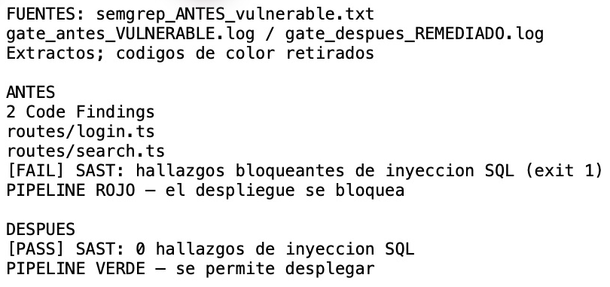
Captura de extractos de Semgrep y del gate local antes y después. Códigos de color omitidos.
La salida posterior de Semgrep está vacía por el modo quiet. El gate registra PASS SAST: 0 hallazgos de inyección SQL y la terminal conserva el código de retorno.

Alcance del gate ejecutado
Etapa local | Tratamiento y significado
p/sql-injection | Bloqueante para hallazgos ERROR; determina rojo o verde.
p/owasp-top-ten | Informativa; mantiene otros hallazgos deliberados.
npm audit de producción | Informativa; informa 36 hallazgos en el resumen: 7 críticos, 17 altos, 10 moderados y 2 bajos.
Presencia de rateLimit | Comprobación textual informativa; no prueba por sí sola resistencia a abuso.

El verde se refiere a este control local acotado. El barrido amplio conserva otros defectos, entre ellos uso de eval en userProfile.ts. La revisión de dependencias no es comparable antes y después porque se omitió en la copia vulnerable sin node_modules.
Integración continua propuesta. El workflow entregado es una propuesta fuera de .github/workflows. Faltan ajustes de identidad federada, firma, autenticación y tráfico canario. No se acredita ejecución de GitHub Actions, Trivy o ZAP. Para reproducir el análisis deben fijarse las versiones de Semgrep y sus reglas.
Evidencia: [E11] sast/semgrep_ANTES_vulnerable.txt; evidencias/gate_antes_VULNERABLE.log y gate_despues_REMEDIADO.log; devsecops/gate_devsecops.sh y resultados/sca.json.

8 Reporte en formato presentación
El material de exposición existente consta de 32 diapositivas en PDF y una versión HTML con navegación y notas. El documento de Word organiza las respuestas y su evidencia para la revisión del equipo; la entrega académica en formato presentación sigue siendo la indicada en la guía. [E12]

a Organización y claridad visual
Las diapositivas 7 a 10 están rotuladas Reporte 1/4 a 4/4. El separador del punto 2 está en la 6. Se recomienda mantener el reporte técnico en esas cuatro láminas y reservar la explicación ampliada de remediación para el bloque del punto 3.
Bloque | Contenido que debe sostenerse con evidencia
Reporte 1 de 4 | Ficha del hallazgo, endpoints y severidad propuesta.
Reporte 2 de 4 | Bypass, token con rol admin y extracción de cuentas.
Reporte 3 de 4 | Interpolación de SQL e impacto efectivamente probado.
Reporte 4 de 4 | Comparativa real de payloads y alcance del control SAST.

La exposición debe mantener tipografía consistente y capturas legibles. Mostrar las consultas antes y después; conservar el diff como respaldo. Evitar tokens completos y el volcado de todas las cuentas en pantalla.

b Uso responsable del material de apoyo
Cada integrante debe explicar por qué el payload altera la consulta, cómo bind separa datos e instrucciones y qué prueban los estados HTTP. Las herramientas de apoyo no reemplazan esa comprensión ni la revisión técnica.

c Evidencia y demostración
La presentación puede mostrar el resultado del laboratorio y dejar el detalle operativo para la demo: comparar puertos 3000 y 3001, mostrar el WAF local y revisar una alerta. Se conserva un PDF de respaldo para evitar depender de Internet o de la navegación HTML.

Ajustes de contenido antes de presentar
Actualizar las láminas para distinguir hashes de contraseñas, WAF local de Cloud Armor y gate local de CI completo. Mantener los costos, los identificadores ASVS y el alcance de las pruebas descritos en este documento.
Evidencia: [E12] presentacion/SI3006_TrabajoFinal_JuiceShop.pdf; presentacion/index.html; GUION_SUSTENTACION.md; guía SI3006_TrabajoFinal.pdf.

9 Sustentación grupal

a y b Participación y dominio compartido
La exposición se organiza por funciones: cloud, Red Team, desarrollo, Blue Team, gobierno y DevSecOps. El reparto nominal se acuerda entre los integrantes; cada persona debe poder explicar los nueve puntos, aunque tenga un bloque principal.

c y e Plan de exposición y preguntas
El guion plantea 30 minutos de exposición y 15 de preguntas. La guía contiene otra mención a 30 minutos incluyendo preguntas; la duración final debe ajustarse al espacio asignado por los docentes. El cronograma siguiente corresponde al plan de 30 minutos de exposición.
Minutos | Bloque | Demostración o resultado
0 a 2 | Apertura | Objetivo y alcance del laboratorio.
2 a 5 | Despliegue | Cloud Run, versión y procedencia de copias.
5 a 11 | Explotación | Bypass, privilegio y extracción de cuentas.
11 a 15 | Remediación | bind, comparación de resultados y login válido.
15 a 20,5 | Arquitectura y costos | KISS, WAF local y subtotal mensual.
20,5 a 24 | Monitoreo | Captura y alerta con sus limitaciones.
24 a 27 | Políticas | ISO A.8.28, A.8.29 y ASVS.
27 a 29 | SAST | Gate local rojo y verde.
29 a 30 | Cierre | Resultados y validaciones pendientes.

Preparación de la demo
DEMO.sh agrupa las operaciones del laboratorio y admite setup y down. Antes de usarlo, revisar su contenido y comprobar las dependencias. Los puertos 3000, 3001 y 8090 son los definidos por el guion; su disponibilidad debe verificarse al ensayar, sin asumir que una ejecución anterior continúa activa.
cd /Users/mateo/Downloads/SI3006/deliverables
./DEMO.sh --setup
./DEMO.sh
./DEMO.sh --down
Para el detector sobre los registros cloud se debe especificar el formato:
python3 blue-team/detector_ids.py --format gcp \
evidencias/cloud_logging_juice_shop.json
Evidencia: [E12] DEMO.sh y GUION_SUSTENTACION.md. Verificar dependencias y estado del entorno antes de la demo.

Preguntas para preparar la sustentación

d Respuestas según el papel del docente
Desarrollo. ¿Por qué bind? Porque la consulta mantiene una estructura constante y el motor recibe los valores como parámetros. Filtrar comillas mediante regex no sustituye esa separación. La prueba de regresión debe incluir entradas legítimas y formatos no textuales.
Practicante. ¿Qué consiguió el ataque? La aplicación emitió una sesión de administrador sin verificar una contraseña correcta. La búsqueda devolvió identificadores y hashes de cuentas donde debía devolver productos.
Ciberseguridad. ¿El WAF corrige SQLi? El filtro bloqueó los payloads ensayados antes de llegar al código, pero la corrección de la causa está en la consulta parametrizada. El servicio debe impedir rutas directas que eviten el filtro y las reglas requieren pruebas de evasión y falsos positivos.
DevOps. ¿Qué significa el gate verde? Que el análisis bloqueante de SQLi pasó en la copia remediada. No significa que SCA haya quedado limpio ni que exista un pipeline completo en producción. Las dependencias y demás hallazgos necesitan tratamiento separado.
Gerencia. ¿Cuánto cuesta proteger el acceso? El subtotal KISS estimado es 27,39 USD por mes bajo los supuestos declarados. No incluye todos los conceptos de una factura ni el trabajo humano. El valor puede variar por tráfico, gratuidad y servicios adicionales.

Comprobaciones antes de la exposición
• Ensayar con cronómetro, rotar las preguntas y verificar que todos puedan explicar el parche y las evidencias.
• Revisar la validación de demo, la confianza en proxies y los parámetros no textuales; registrar lint, pruebas y RSN si se va a presentar el cambio como cerrado.
• Comprobar que vulnerable, remediado y WAF apuntan al backend esperado; evitar confundir el parche local con el servicio cloud.
• Revisar las cuatro láminas del reporte, los costos y las afirmaciones de ISO y CI para que coincidan con este alcance.
• Tener abiertos el PDF, el diff y las evidencias; preparar una salida de respaldo para cada paso de la demo.
El resultado central es verificable: la versión vulnerable permitió el acceso y la extracción ensayados; la copia parametrizada cambió esos resultados. El cierre completo del cambio exige ampliar las pruebas y tratar los riesgos residuales descritos.

Anexo de evidencias
Las rutas siguientes son relativas a deliverables, salvo E1. Permiten revisar el soporte de cada respuesta sin depender del relato de la terminal.
Clave | Artefactos principales | Soporte
E1 | Registro previo y service-disabled.json en Documents/SI3006/juice-shop-gcp; README.md; DEMO.sh | Punto 1; revisión, recursos, imagen, apagado y copias.
E2 | informe/reporte_vulnerabilidad.md; fix/antes/; evidencias/01_login_bypass_respuesta.json; 02_union_dump_usuarios.json | Causa raíz, sesión administrativa y 24 cuentas.
E3 | evidencias/captura_ataque_mitmproxy.txt; cloud_logging_juice_shop.json; terminal | Autorización y respuestas en nube y local.
E4 | fix/parche_completo.patch; fix/despues/ | Implementación de consultas y controles complementarios.
E5 | evidencias/03_comparativa_antes_despues.txt; terminal | Nueve casos por versión; logins legítimos.
E6 | evidencias/waf_modsecurity_alertas.txt; arquitectura/cloud_armor_policy_evidencia.json; terminal | 403 del WAF local y creación de política cloud.
E7 | arquitectura/costos_arquitectura.py; costos_arquitectura.csv; precios_gcp_verificados.txt | Modelo original y tarifas; cálculo KISS revisado en el punto 4.
E8 | evidencias/ataque_sqli_flows.mitm; captura_ataque_mitmproxy.txt; cloud_logging_juice_shop.json | Visibilidad de solicitudes y respuestas.
E9 | blue-team/; evidencias/alertas_ids_local.log; alertas_ids_GCP.log y archivos .err | Detector, alertas y reglas de integración propuestas.
E10 | politicas/politicas_estandares.md | Política propuesta y correspondencia de controles.
E11 | sast/; devsecops/; evidencias/gate_antes_VULNERABLE.log; gate_despues_REMEDIADO.log | SAST, gate local y resumen de dependencias.
E12 | presentacion/; GUION_SUSTENTACION.md; DEMO.sh | Material de exposición y plan de ensayo.

Referencias técnicas
Versiones de referencia y páginas oficiales consultadas el 27 de octubre de 2026. Los identificadores R1 a R9 corresponden a las citas del documento.
R1 OWASP SQL Injection Prevention Cheat Sheet
Defensas mediante consultas parametrizadas y validación de entrada
R2 OWASP ASVS 4.0.3
Capítulo V5 y requisitos V5.3.4 y V5.1.3
Capítulo V7 y requisito V7.4.1
R3 OWASP WSTG v4.2
WSTG-INPV-05 Testing for SQL Injection
R4 FIRST CVSS v3.1
Calculadora y vector de la evaluación de severidad
R5 Google Cloud arquitectura y acceso
Balanceador externo con backend serverless
Restricción de ingreso en Cloud Run
R6 Google Cloud Armor
Reglas WAF preconfiguradas y versiones CRS
Políticas y regla predeterminada
R7 Herramienta y precios públicos de Google Cloud
Cloud Billing Catalog API
Precios de Cloud Armor
Precios de balanceo de carga
Precios de Cloud Run
Precios de Artifact Registry
Precios de Identity Aware Proxy
Precios de Cloud Logging
R8 ISO IEC 27001 e ISO IEC 27002
Ficha oficial de ISO/IEC 27001:2022
Ficha oficial de ISO/IEC 27002:2022
Se emplean los identificadores de control y una aplicación al laboratorio en lenguaje propio; no se reproduce el texto normativo de pago.
R9 Semgrep
Referencia oficial de comandos de Semgrep
Listado OWASP de herramientas de análisis de código

